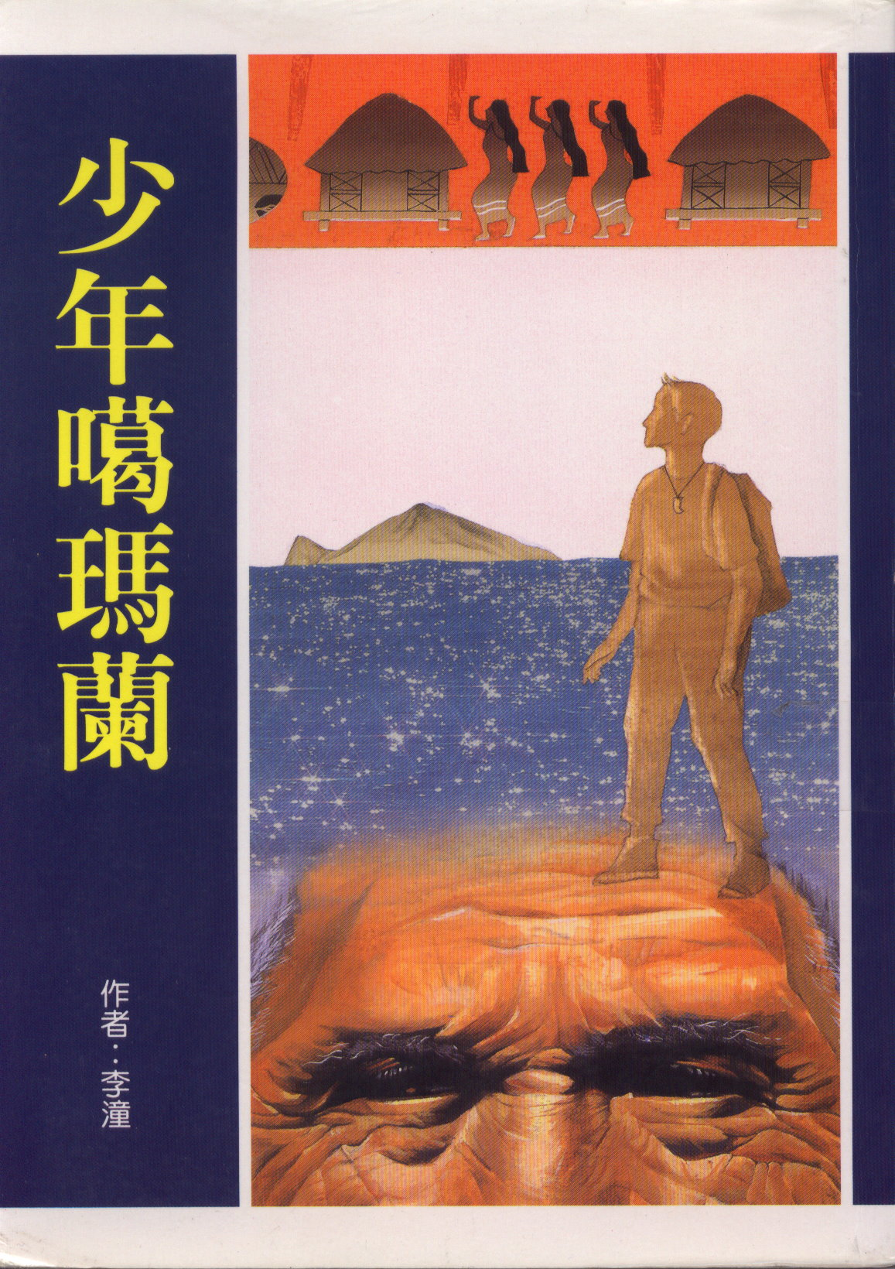
一九九一年夏天，平埔族後裔少年潘新格，回到一八○○年噶瑪蘭祖先居住的加禮遠社，在那歷經滄桑的美麗河口找尋自己生命的源頭。他能找到什麼？
傳說中遺失的一支山豬獠牙，在一百九十年前，被誰取走了？
龜山島背脊下的野百合花叢裡，是誰遺落了一串青玉鑲綴瑪瑙的項鍊？
少年噶瑪蘭的時光之旅，回到從前，目睹了種族歷史，他還看見什麼？

